CRÓNICAS: I TRR OPEN SABLE M17-M14 DE VALLADOLID 23/10/2016 Y II TRR OPEN SABLE ABS.-M20 Y M14 DE BURGOS 6/11/2016
I TRR OPEN SABLE M17-M14 DE VALLADOLID 23/10/2016
El pasado 23/10 se celebró en las instalaciones del CPTD Rio Esgueva de Valladolid el primer Torneo Regional de Ranking de CyL de sable. En el que se dieron cita Tiradores de los distintos clubes de esgrima de Castilla y León.
El Club de Esgrima de Segovia acudió al evento con 11 tiradores de las distintas categorías participantes, obteniendo grandes resultados : 1 ORO, 1 PLATA y 3 BRONCES
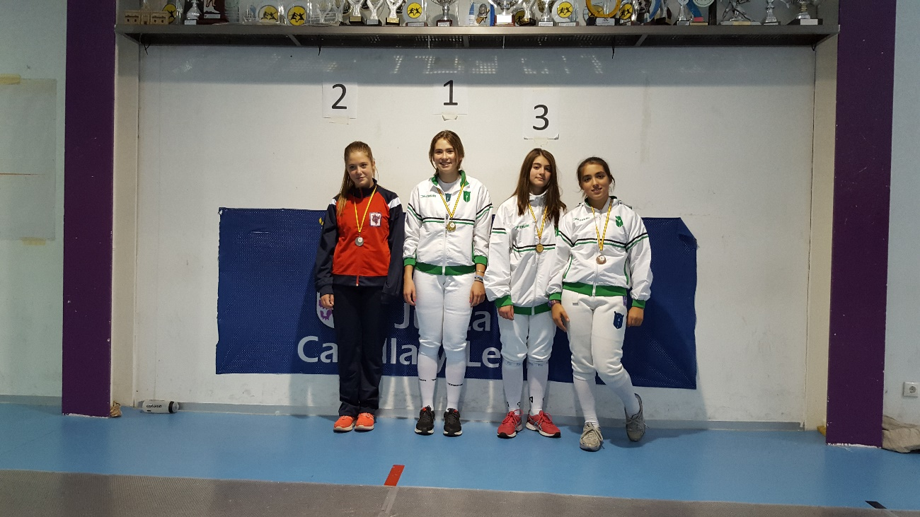
ORO M17: SOFIA DE LUCAS MAROTO
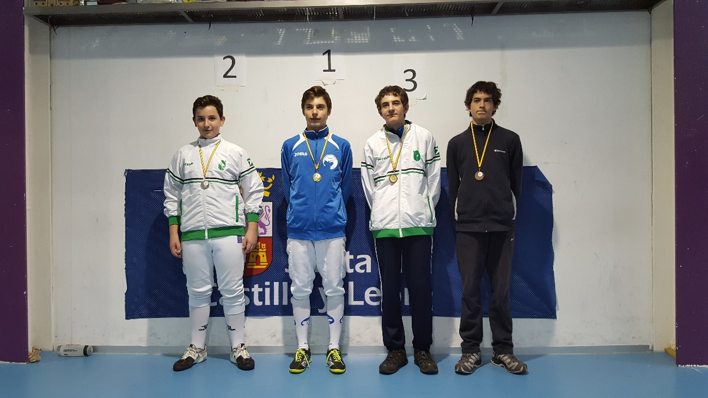
BRONCES M17: CANDELA CAMPOAMOR DÁVILA Y CAMILA MONNET LEZCANO
PLATA M17: MARIO AGUADO CUESTA BRONCES: JOSÉ Y MILLÁN GARRIDO SANTAMARIA
II TRR OPEN SABLE ABS.-M20 Y M14 DE BURGOS 6/11/2016
El pasado Domingo 6/11 se celebró en las Instalaciones del Club de Esgrima Cid Campeador en Burgos, el II Torneo Regional de Ranking de CyL de Sable, acudieron tiradores de Avila, Valladolid, León, Burgos y Segovia.
El Club de Esgrima de Segovia acudió al evento con 8 tiradores de las distintas categorías participantes, obteniendo grandes resultados : 1 ORO, 2 PLATA y 1 BRONCE
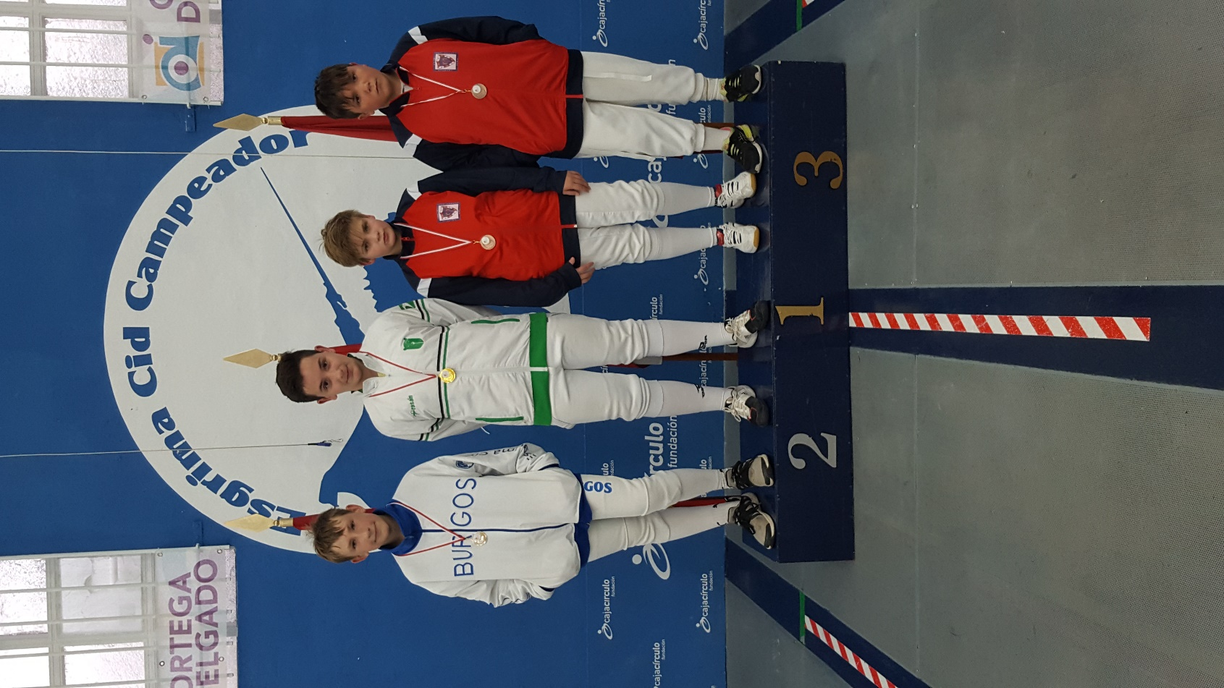
ORO M14: MARIO AGUADO CUESTA
ORO ABS: LOLA SÁNCHEZ MORILLA PLATA ABS: MARIO AGUADO
BRONCE ABS.: MANUEL LÓPEZ
